Проверяемые задания по курсу «Системы автоматизированного проектирования в электроэнергетике»
И.В. Горохов, канд. техн. наук.
Институт химии и энергетики, кафедра «Электроснабжение и электротехника», т. 53-92-82

Практическое задание 1

Лекция 5. Система автоматизированного проектирования КОМПАС 3D
Лекция 6. Системы координат. Построение тел. Проектирование деталей и сборок
Лекция 7. Примеры проектирования в системе КОМПАС 3D

При выполнении практических заданий студент должен освоить основные приемы трёхмерного моделирования и выполнения чертежей в системе КОМПАС-3D. Задания включают задачи, посвящённые разработке 3D- и 2D-моделей изделий в программе КОМПАС-3D LT. Это облегчённая некоммерческая версия профессиональной системы КОМПАС-3D, предназначенная для начального освоения САПР, которую можно скачать с сайта фирмы АСКОН по ссылке: https://kompas.ru/kompas-3d-lt/download/.

Формулировка задания
По заданному варианту чертежа детали (пример – на рис. 1) создать трёхмерную модель (рис. 2), выдерживая заданные размеры детали.
Номера рисунков с чертежами деталей приводятся в табл. 1 по вариантам (выбор варианта осуществляется по первой букве фамилии). Сами рисунки содержатся в приложении в конце файла с практическими заданиями.

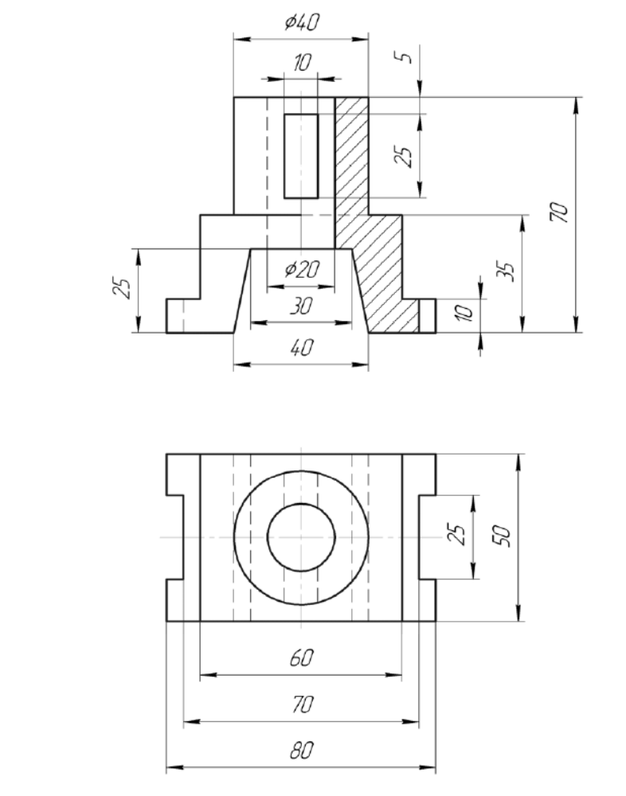

Рис. 1. Пример задания на моделирование

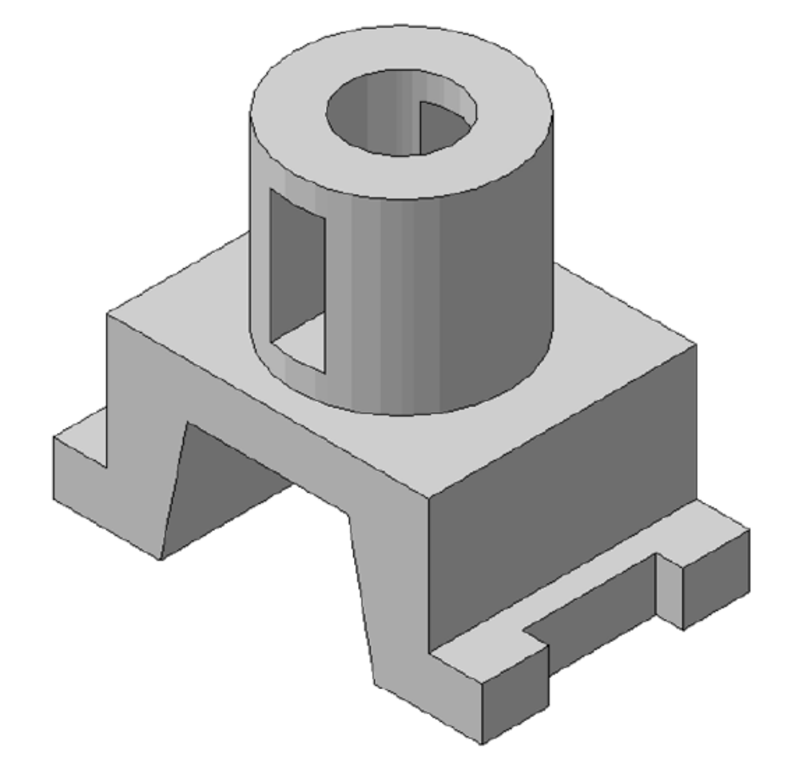
Рис. 2. Трёхмерная модель для задания на рисунке 1

Таблица 1
Варианты задания
Первая буква фамилии | А–В | Г–Ё | Ж–К | Л–М | О–Р | С–У | Ф–Ч | Ш–Я
№ варианта | 1 | 2 | 3 | 4 | 5 | 6 | 7 | 8
№ рисунка | П. 1 | П. 2 | П. 3 | П. 4 | П. 5 | П. 6 | П. 7 | П. 8

Рекомендации по выполнению задания
При выполнении задания следует руководствоваться материалом лекций 5, 6, 7, справочными материалами программы КОМПАС-3D LT, а также материалами, имеющимися на сайте фирмы АСКОН. Некоторые ссылки:
- https://kompas.ru/ – официальный сайт САПР КОМПАС-3D фирмы АСКОН;
- https://kompas.ru/kompas-3d-lt/about/ – раздел сайта, посвященный программе КОМПАС-3D LT;
- https://kompas.ru/source/info_materials/2018/Azbuka_KOMPAS-3D.pdf – документ формата pdf, содержащий Азбуку КОМПАС-3D.
Азбука КОМПАС-3D – это объёмный документ (487 стр.), где рассматриваются основные приёмы трёхмерного моделирования деталей и сборочных единиц в системе КОМПАС-3D с получением сборочных чертежей, рабочих чертежей и спецификаций. При использовании этого документа следует выбрать разделы, посвящённые моделированию деталей и изготовлению двумерных чертежей этих деталей.
При выполнении задания сначала следует освоить работу с эскизами, которая ведётся в форме обычного двумерного черчения. Затем нужно переходить к изучению операций по созданию на основе эскизов трёхмерных объектов.

Практическое задание 2

Лекция 5. Система автоматизированного проектирования КОМПАС 3D
Лекция 6. Системы координат. Построение тел. Проектирование деталей и сборок
Лекция 7. Примеры проектирования в системе КОМПАС 3D

Формулировка задания
1. На основе трёхмерной модели, полученной в задании 1, в автоматическом режиме изготовить чертёж детали (рис. 3). Проставить необходимые размеры, обозначения осевых линий. На главном виде и виде сбоку сделать местные разрезы вдоль осевых линий симметрии. Заполнить некоторые графы основной надписи чертежа («рамки чертежа»).
2. Добавить на чертёж аксонометрическое изображение детали с пространственным разрезом. Заштриховать необходимые грани (рис. 4).
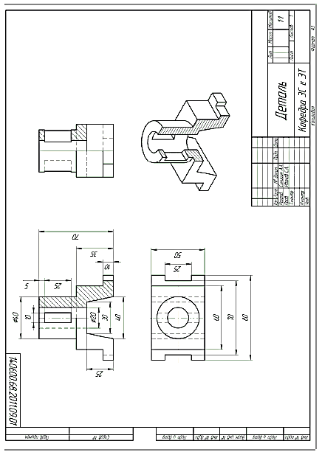

Рис. 3. Чертёж детали
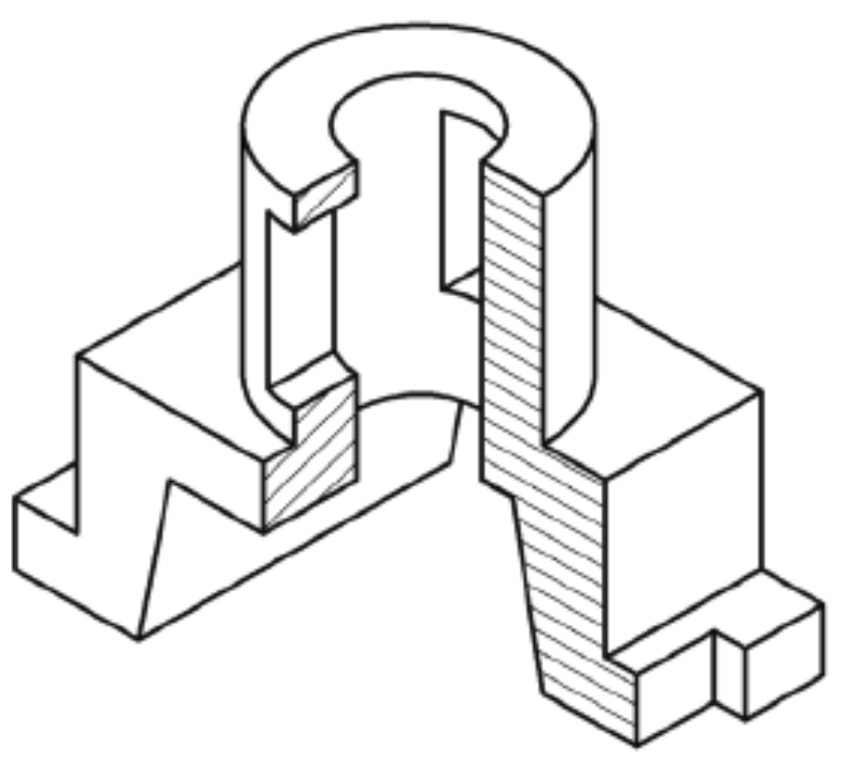
Рис. 5. Аксонометрическое изображение детали

Рекомендации по выполнению задания
При выполнении первого пункта задания следует первоначально выбрать формат чертежа и его ориентацию. Рекомендуется формат А3 и альбомная ориентация. Нужно помнить, что соответствующий чертёж создаётся в системе КОМПАС-3D по трёхмерной модели в автоматическом режиме. Пользователь должен только задать главный вид и дополнительные виды, а также настроить параметры изображения. Ни в коем случае при выполнении этого пункта не следует вычерчивать все виды самостоятельно с нуля.
При выполнении второго пункта задания нужно подготовить аксонометрическое изображение детали с пространственным разрезом. Для этого можно поступить следующим образом. Создать копию файла трёхмерной модели детали. В этой копии сделать соответствующий вырез с помощью операции трёхмерного моделирования. Расположить деталь в нужной аксонометрической позиции и дать этому виду название. Затем можно переходить к перенесению этого вида на двумерный чертёж детали.

Практическое задание 3

Лекция 5. Система автоматизированного проектирования КОМПАС 3D
Лекция 6. Системы координат. Построение тел. Проектирование деталей и сборок
Лекция 7. Примеры проектирования в системе КОМПАС 3D

Формулировка задания
Формулировка задания 3 аналогична формулировке задания 1.
По заданному варианту чертежа детали (пример – на рис. 1) создать трёхмерную модель (рис. 2), выдерживая заданные размеры детали.
Номера рисунков с чертежами деталей приводятся в табл. 2 по вариантам (выбор варианта осуществляется по первой букве фамилии). Сами рисунки содержатся в приложении в конце файла с практическими заданиями.

Таблица 2
Варианты задания
Первая буква фамилии | А–В | Г–Ё | Ж–К | Л–М | О–Р | С–У | Ф–Ч | Ш–Я
№ варианта | 1 | 2 | 3 | 4 | 5 | 6 | 7 | 8
№ рисунка | П. 9 | П. 10 | П. 11 | П. 12 | П. 13 | П. 14 | П. 15 | П. 16

Рекомендации по выполнению задания
При выполнении задания следует руководствоваться материалом лекций 5, 6, 7, справочными материалами программы КОМПАС-3D LT, а также материалами, имеющимися на сайте фирмы АСКОН.
Другие рекомендации аналогичны рекомендациям к заданию 1.

Практическое задание 4

Лекция 5. Система автоматизированного проектирования КОМПАС 3D
Лекция 6. Системы координат. Построение тел. Проектирование деталей и сборок
Лекция 7. Примеры проектирования в системе КОМПАС 3D

Формулировка задания
Формулировка задания 4 аналогична формулировке задания 2.
1. На основе трёхмерной модели, полученной в задании 3, в автоматическом режиме изготовить чертёж детали (рис. 3). Проставить необходимые размеры, обозначения осевых линий. На главном виде и виде сбоку сделать местные разрезы вдоль осевых линий симметрии. Заполнить некоторые графы основной надписи чертежа («рамки чертежа»).
2. Добавить на чертёж аксонометрическое изображение детали с пространственным разрезом. Заштриховать необходимые грани (рис. 4).

Рекомендации по выполнению задания
Рекомендации по выполнению задания аналогичны рекомендациям к заданию 2.

Практическое задание 5

Лекция 5. Система автоматизированного проектирования КОМПАС 3D
Лекция 6. Системы координат. Построение тел. Проектирование деталей и сборок
Лекция 7. Примеры проектирования в системе КОМПАС 3D

Формулировка задания
Формулировка задания 5 аналогична формулировке задания 1.
По заданному варианту чертежа детали (пример – на рис. 1) создать трёхмерную модель (рис. 2), выдерживая заданные размеры детали.
Номера рисунков с чертежами деталей приводятся в табл. 3 по вариантам (выбор варианта осуществляется по первой букве фамилии). Сами рисунки содержатся в приложении в конце файла с практическими заданиями.

Таблица 3
Варианты задания
Первая буква фамилии | А–В | Г–Ё | Ж–К | Л–М | О–Р | С–У | Ф–Ч | Ш–Я
№ варианта | 1 | 2 | 3 | 4 | 5 | 6 | 7 | 8
№ рисунка | П. 17 | П. 18 | П. 19 | П. 20 | П. 21 | П. 22 | П. 23 | П. 24

Рекомендации по выполнению задания
При выполнении задания следует руководствоваться материалом лекций 5, 6, 7, справочными материалами программы КОМПАС-3D LT, а также материалами, имеющимися на сайте фирмы АСКОН.
Другие рекомендации аналогичны рекомендациям к заданию 1.

Практическое задание 6

Лекция 5. Система автоматизированного проектирования КОМПАС 3D
Лекция 6. Системы координат. Построение тел. Проектирование деталей и сборок
Лекция 7. Примеры проектирования в системе КОМПАС 3D

Формулировка задания
Формулировка задания 6 аналогична формулировке задания 2.
1. На основе трёхмерной модели, полученной в задании 5, в автоматическом режиме изготовить чертёж детали (рис. 3). Проставить необходимые размеры, обозначения осевых линий. На главном виде и виде сбоку сделать местные разрезы вдоль осевых линий симметрии. Заполнить некоторые графы основной надписи чертежа («рамки чертежа»).
2. Добавить на чертёж аксонометрическое изображение детали с пространственным разрезом. Заштриховать необходимые грани (рис. 4).

Рекомендации по выполнению задания
Рекомендации по выполнению задания аналогичны рекомендациям к заданию 2.

Приложение

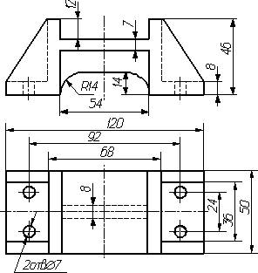

Рис. П. 1
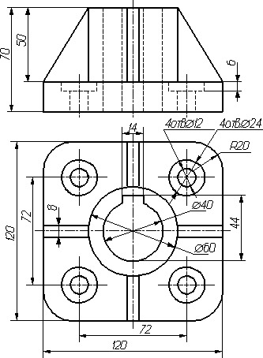

Рис. П. 2
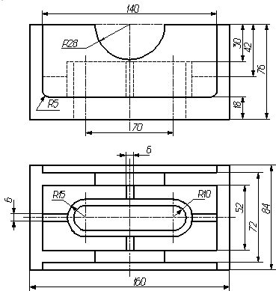

Рис. П. 3
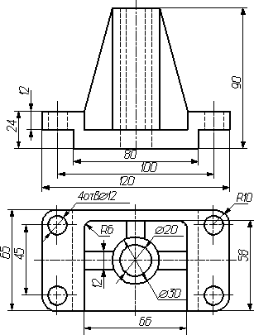

Рис. П. 4
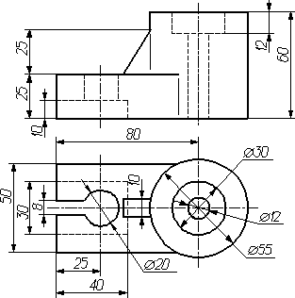

Рис. П. 5
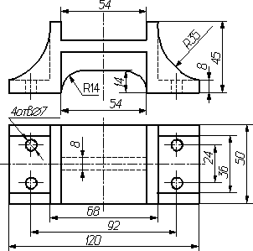

Рис. П. 6
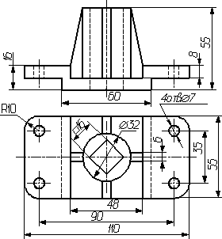

Рис. П. 7
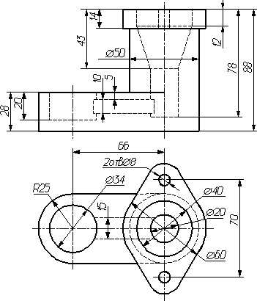

Рис. П. 8
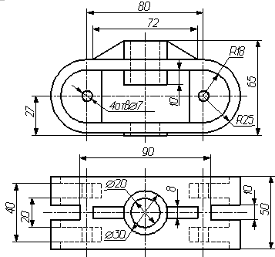

Рис. П. 9
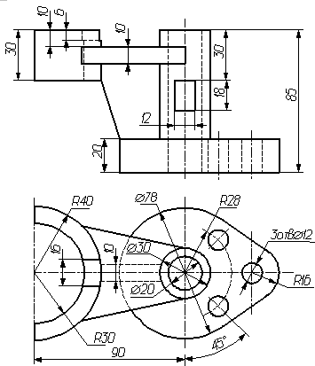

Рис. П. 10
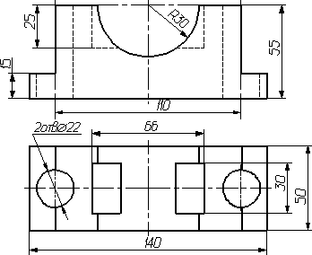

Рис. П. 11
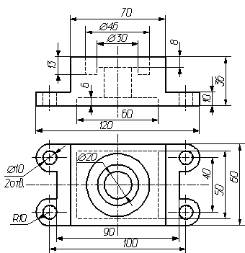

Рис. П. 12
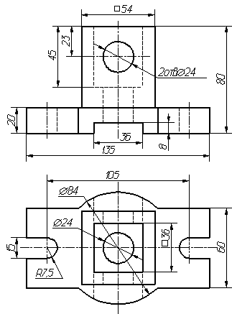

Рис. П. 13
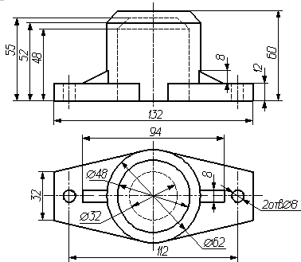

Рис. П. 14
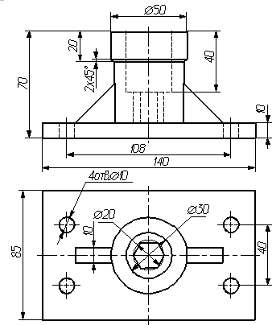

Рис. П. 15
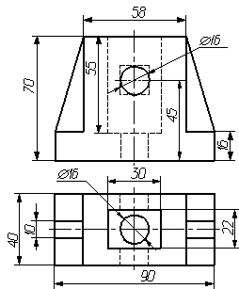

Рис. П. 16
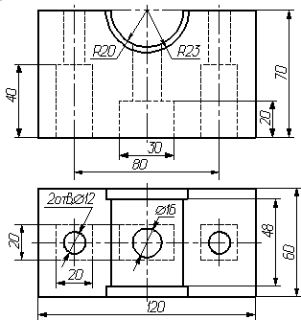

Рис. П. 17
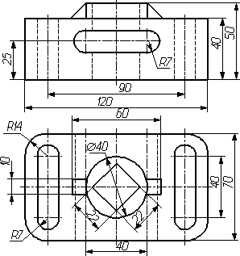

Рис. П. 18
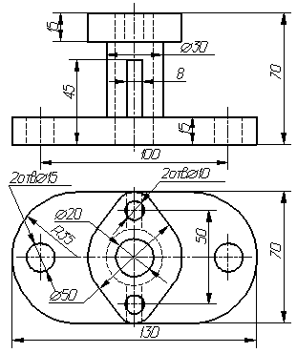

Рис. П. 19
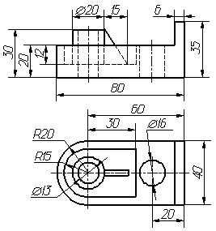

Рис. П. 20
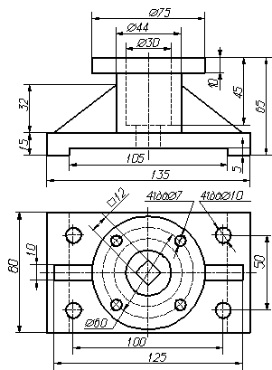

Рис. П. 21
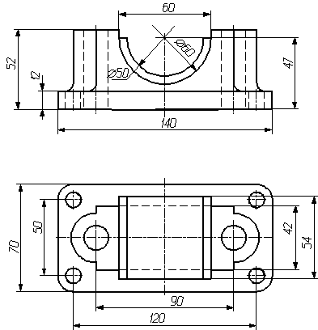

Рис. П. 22
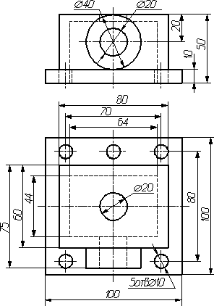

Рис. П. 23
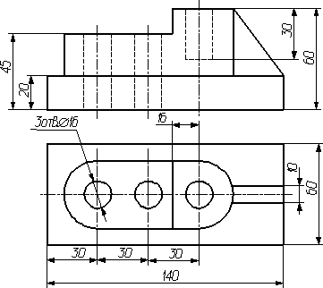

Рис. П. 24
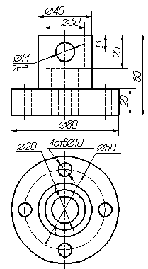

Рис. П. 25
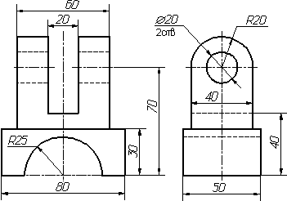

Рис. П. 26
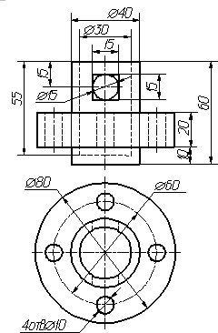

Рис. П. 27
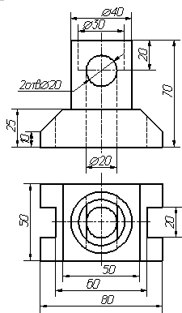

Рис. П. 28
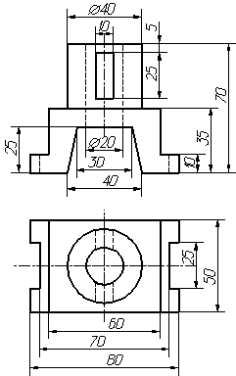

Рис. П. 29
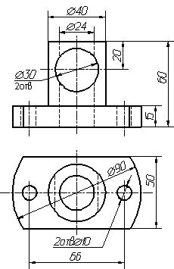

Рис. П. 30

